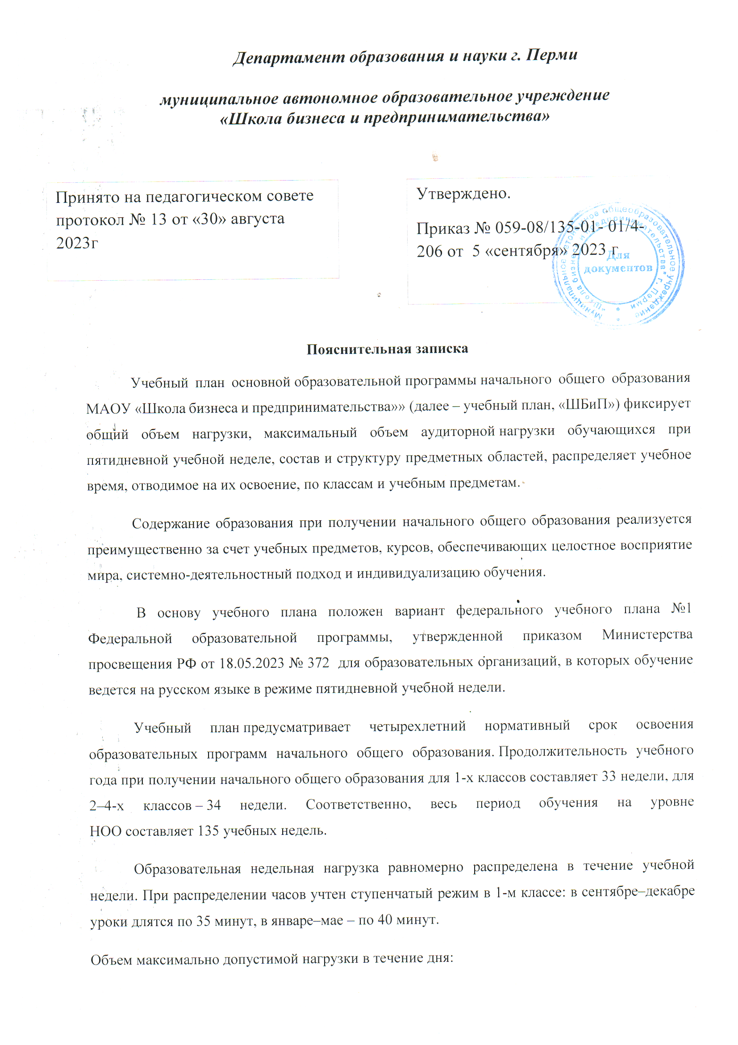

- для 1-х классов – не более четырех уроков в день и один день в неделю – пять уроков;
- 2–4-х классов – не более пяти уроков.
Количество часов, отведенных на освоение обучающимися учебных предметов, курсов, модулей из обязательной части и части, формируемой участниками образовательного процесса, в совокупности не превышает величину недельной образовательной нагрузки, установленную СанПиН 1.2.3685-21. В учебном плане начального общего образования МАОУ «ШБиП»» выделено:
- в 1-х классах – 21 час в неделю;
- 2–4-х классах – 23 часа в неделю.
Общее количество часов учебных занятий за четыре года составляет 3039 часов.
Учебный план состоит из двух частей – обязательной части и части, формируемой участниками образовательных отношений.
Обязательная часть учебного плана определяет состав учебных предметов обязательных предметных областей и учебное время, отводимое на их изучение по классам (годам) обучения.
Урочная деятельность направлена на достижение обучающимися планируемых результатов освоения программы начального общего образования с учетом обязательных для изучения учебных предметов.
Обязательная часть учебного плана включает в себя следующие предметные области:
- «Русский язык и литературное чтение».
- «Иностранный язык».
- «Математика и информатика».
- «Обществознание и естествознание («Окружающий мир»)».
- «Основы религиозных культур и светской этики».
- «Искусство».
- «Технология».
- «Физическая культура».
В школе языком образования является русский язык, и в соответствии с пунктом 32.1 ФГОС НОО изучение родного языка и литературного чтения на родном языке из числа языков народов Российской Федерации, государственных языков республик Российской Федерации осуществляется по заявлению родителей (законных представителей) несовершеннолетних. Родители в своих заявлениях отказались от изучения предметов «Родной (русский) язык» и «Литературное чтение на родном (русском) языке».
Достижение предметных и метапредметных результатов, связанных с использованием информационных технологий, достигается за счет включения тематических разделов или модулей в программы следующих учебных предметов:
- «Математика» – раздел «Математическая информация» (предполагает развитие навыков поиска и применения информации, использование разнообразных источников информации, в том числе сети Интернет);
- «Окружающий мир» – модуль «Безопасность в сети Интернет» (обеспечивает достижение предметных и метапредметных результатов, связанных с использованием информационных технологий);
- «Изобразительное искусство» – модуль «Азбука цифровой графики» (предусматривает изучение фотографии, работу в программах Paint, Picture Manager и PowerPoint, виртуальные путешествия);
- «Технология» – модуль «Информационно-коммуникативные технологии» (обеспечивает достижение предметных и метапредметных результатов, связанных с использованием информационных технологий).
Учебный предмет «Основы религиозных культур и светской этики» изучается в объеме 1 часа в неделю в 4-м классе. На основании заявлений родителей (законных представителей) несовершеннолетних обучающихся в учебном плане представлены модули «Основы православной культуры», «Основы религиозных культур народов России».
При проведении занятий по учебным предметам «Иностранный язык» (во 2–4-х классах) осуществляется деление классов на две группы с учетом норм по предельно допустимой наполняемости групп.
Часть учебного плана, формируемая участниками образовательных отношений, обеспечивает реализацию индивидуальных потребностей обучающихся. Время, отводимое на данную часть внутри максимально допустимой недельной нагрузки обучающихся, используется на:
- увеличение учебных часов, отводимых на изучение отдельных учебных предметов, курсов, модулей из перечня, предлагаемого МАОУ «ШБиП», по выбору родителей (законных представителей) несовершеннолетних обучающихся;
  - курс « Моя математика », 2-3 классы (1 час в неделю), – дополняет учебный предмет «Математика»;
  - курс «Подвижные игры» , 1 классы (1 час в неделю)
- на курсы внеурочной деятельности из перечня, предлагаемого МАОУ «ШБиП»», по выбору родителей (законных представителей) несовершеннолетних обучающихся:
  - «Разговоры о важном», 1– 4-й классы (1 час в неделю);
  - «Краеведение», 1-4 классы (1 час в неделю).
  - «Финансовая грамотность» 2-4 классы (1 час в неделю)
  - «Акварелька» 1 классы (1 час в неделю)
  - «Читайка» 1 классы (1 час в неделю)
  - «Веселые нотки» (1 час в неделю)
  - «Ритмика» (1 час в неделю)
  - «Умники и Умницы» 4 классы (1 час в неделю0
В целях выполнения Концепции развития детско-юношеского спорта в Российской Федерации до 2030 года и в соответствии с письмом Министерства просвещения РФ от 21.12.2022 № ТВ-2859/03 МАОУ «ШБиП» реализует третий час физической активности за счет часов спортивных секций и спортивных клубов в рамках дополнительного образования детей.
Время, отведенное на внеурочную деятельность, не учитывается при определении максимально допустимой недельной учебной нагрузки обучающихся.
Формы организации образовательной деятельности, чередование урочной и внеурочной деятельности при реализации основной образовательной программы начального общего образования определяет МАОУ «ШБиП».
Формы организации и объем внеурочной деятельности для обучающихся при освоении ими программы начального общего образования определены в плане внеурочной деятельности с учетом образовательных потребностей и интересов обучающихся, запросов родителей (законных представителей) несовершеннолетних обучающихся, возможностей МАОУ «ШБиП».
Учебный план определяет формы проведения промежуточной аттестации в соответствии с ФОП НОО, утвержденной приказом Министерства просвещения РФ от 18.05.2023 № 372, и «Положением о текущем контроле и промежуточной аттестации» МАОУ «ШБиП».
В 1-м классе промежуточная аттестация не проводится. Промежуточная аттестация обучающихся проводится начиная с 2-го класса в конце каждого учебного периода по каждому изучаемому учебному предмету. Промежуточная аттестация обучающихся проводится на основе результатов накопленной оценки и результатов выполнения тематических проверочных работ и фиксируется в классном журнале.
По итогам промежуточной аттестации обучающемуся выставляется промежуточная оценка, которая фиксирует достижение предметных планируемых результатов и универсальных учебных действий. По учебным предметам «Русский язык», «Литературное чтение», «Математика» промежуточная оценка выставляется с учетом степени значимости отметок за тематические проверочные работы.
Промежуточная оценка является основанием для перевода обучающихся в следующий класс.Формы промежуточной аттестации для учебных предметов, учебных и внеурочных курсов, учебных модулей представлены в таблице:
Предметы, курсы, модули | Классы | Формы промежуточной аттестации
Русский язык | 2–4-й | Среднее арифметическое накопленных текущих оценок и результатов выполнения тематических проверочных работ, зафиксированных в классном журнале, с учетом степени значимости отметок за тематические проверочные работы
Литературное чтение | 2–4-й | Среднее арифметическое накопленных текущих оценок и результатов выполнения тематических проверочных работ, зафиксированных в классном журнале, с учетом степени значимости отметок за тематические проверочные работы
Иностранный язык (английский) | 2–4-й | Среднее арифметическое накопленных текущих оценок и результатов выполнения тематических проверочных работ
Математика | 2–4-й | Среднее арифметическое накопленных текущих оценок и результатов выполнения тематических проверочных работ, зафиксированных в классном журнале, с учетом степени значимости отметок за тематические проверочные работы
Окружающий мир | 2–4-й | Среднее арифметическое накопленных текущих оценок и результатов выполнения тематических проверочных работ
Основы религиозных культур и светской этики | 4-й | Собеседование
Изобразительное искусство | 2–4-й | Среднее арифметическое накопленных текущих оценок и результатов выполнения тематических проверочных работ
Музыка | 2–4-й | Среднее арифметическое накопленных текущих оценок и результатов выполнения тематических проверочных работ
Технология | 2–4-й | Среднее арифметическое накопленных текущих оценок и результатов выполнения тематических проверочных работ
Физическая культура | 2–4-й | Среднее арифметическое накопленных текущих оценок

Учебный план начального общего образования (пятидневная неделя)
Предметные области | Учебные предметы | Количество часов в неделю |  |  |  | Всего
 |  | 1-й класс | 2-й класс | 3-й класс | 4-й класс
Обязательная часть
Русский язык и литературное чтение | Русский язык | 5 | 5 | 5 | 5 | 20
 | Литературное чтение | 4 | 4 | 4 | 4 | 16
Иностранный язык | Иностранный язык (английский) | – | 2 | 2 | 2 | 6
Математика и информатика | Математика | 4 | 4 | 4 | 4 | 16
Обществознание и естествознание («Окружающий мир») | Окружающий мир | 2 | 2 | 2 | 2 | 8
Основы религиозных культур и светской этики | Основы религиозных культур и светской этики | – | – | – | 1 | 1
Искусство | Изобразительное искусство | 1 | 1 | 1 | 1 | 4
 | Музыка | 1 | 1 | 1 | 1 | 4
Технология | Технология | 1 | 1 | 1 | 1 | 4
Физическая культура | Физическая культура | 2 | 2 | 2 | 2 | 8
Итого |  | 20 | 22 | 22 | 23 | 87
Часть, формируемая участниками образовательных отношений
Учебные предметы, курсы, модули по выбору:
Моя математика |  | - | 1 | 1 | – | 2
Подвижные игры |  | 1 | - | - | - | 1
Всего в неделю |  | 21 | 23 | 23 | 23 | 90
Максимально допустимая недельная нагрузка (при пятидневной неделе) в соответствии с действующими санитарными правилами и нормами |  | 21 | 23 | 23 | 23 | 90
Учебные недели |  | 33 | 34 | 34 | 34 | 135
Всего учебных часов на учебный период |  | 693 | 782 | 782 | 782 | 3039
Курсы внеурочной деятельности
Разговоры о важном |  | 1 | 1 | 1 | 1 | 4
Финансовая грамотность |  | - | 1 | 1 | 1 | 3
Краеведение |  | 1 | 1 | 1 | 1 | 4
Акварелька |  | 1 | - | - | - | 1
Арт-студия |  | - | 1 | 1 | 1 | 3
Читайка |  | 1 | - | - | - | 1
Веселые нотки |  | 1 | - | - | - | 1
Ритмика |  | 1 | 1 | - | - | 2
Умники и умницы |  | - | - | - | - | 1
Итого на реализацию курсов внеурочной деятельности |  | 6 | 5 | 4 | 5 | 20

